Изучение новой темы на уроке математики "Доли. Дроби»
ЗАДАЧИ:
- Познакомить учащихся с понятиями доли и дроби;
- Развивать память, логического мышления, воображения, внимания, речи, математических навыков вычисления;
- Воспитывать чувство ответственности, коллективизма, взаимопомощи, аккуратности, самостоятельности, дисциплины, наблюдательности.
ОБОРУДОВАНИЕ: ноутбук, мультимедийный проектор, экран, модели долей (демонстрационная и раздаточная), яблоко, индивидуальные карточки-задания.
ХОД УРОКА
I. Мозговой штурм.
1.Выполните вычисления и заполни пропуски; (слайд 3)
2. Какое число пропущено? (15) (слайд 4)
3. Подумай:
1)Какое слово состоит из 3 одинаковых букв? (Три–о); (слайд 5)
2)В каком слове сорок гласных? (Сорок-а);
3)Какая рыба носит имя человека? (Карп).
4. Тренировка внимания: (слайд 6)
Учащимся дается 1 секунда, после чего плакат будет убран, а они должны сложить три числа, которые были на нем, и назвать сумму этих чисел. (20)
II. Постановка цели урока.
Сценка “ Буратино на уроке у Мальвины.”
– А сейчас Буратино мы займемся арифметикой.
– Вот вам яблоко (дает). Представьте, что к вам подошел Некто просит поделиться яблоком. Сколько достанется каждому?
– Нисколько! Я не дам Некто яблока, хоть он со мной дерись!
– Буратино, подумайте внимательно. Вам не надо отдавать яблоко, вам надо его поделить. (Буратино думает.)
– Никак не делится. Вот если бы у меня было 2 яблока, то может быть и можно было бы поделить, и то вряд ли, а одно, ну ни как не делится.
– Нет в арифметике такого действия, чтобы одно яблоко на двоих делить.
– Буратино, у вас нет никаких способностей к арифметике.
– Что, ребята, поможем Буратино?
III. Объяснение нового материала.
Людям часто приходится делить целое на доли. (слайд 7) Самая известная доля – это, конечно, половина. Слова с приставкой “пол” можно услышать, пожалуй, каждый день: полчаса, полкилограмма, полбулки.
Назовите еще несколько слов с этой приставкой.
Но есть и другие употребительные доли. Например, четверть, десятая, сотая. Когда образуются доли?
Тогда, когда один предмет (буханка хлеба) или единица измерения (час, килограмм) делятся на равные части.
Доля – это каждая из равных частей единицы.
Название доли зависит от того, на сколько равных частей разделили единицу.
Разделили на две части – “половина”, на три – “треть”, на четыре – “четверть”, на пять – “пятая”, …
Понятие и определение дроби продемонстрировать на яблоке.
Записать на доске и в тетрадях дроби: 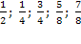. (слайд 8)
Числа – 1, 3, 5, 7 – числители дроби, а числа – 2,4,8 – знаменатели дроби.
Знаменатель дроби показывает, на сколько равных долей делят, а числитель – сколько таких долей взято.
Числитель от знаменателя отделяется дробной чертой. Числитель записывают над дробной чертой, а знаменатель – под дробной чертой (слайд 9)
IV. Физминутка.
Буратино потянулся,
Раз нагнулся, два нагнулся
Руки в сторону развел
Ключик видно не нашел.
V. Закрепление.
1. Прочитайте дроби: 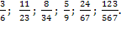(слайд 10)
2. Как называется:
1) Одна сотая часть метра? (см);
2) Одна тысячная доля тонны? (кг);
3) Одна двадцать четвертая доля суток? (час);
4) Одна шестидесятая доля часа? (минута).
3. Какая часть фигуры заштрихована? Ответ записать дробью.(слайд 11, 13)
4. Какая часть фигуры не закрашена? (слайд 12)
5. Начертите квадрат со стороной 3 см. Разделите его на 3 доли и закрасьте квадрата. Какая часть квадрата осталась незакрашенной?
6. Начертите отрезок длиной 8 см. Отметьте цветным карандашом отрезка. Какая часть отрезка осталась неотмеченной?
7. “Сильным” учащимся предложить карточку:
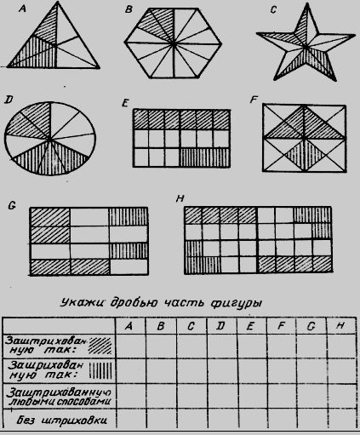
V. Итог урока.
1. На демонстрационной и раздаточной модели дроби показать:
; ; 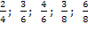. (показывают учащиеся: один у доски, остальные – на местах)
2. Сценка.
Выходит “Дробь” (ученица, на груди которой прикреплен плакат с дробью).
- Здравствуйте, я Дробь. Назовите мой знаменатель, что он показывает? Назовите числитель, что он показывает?
3. Какое из чисел больше? (слайд 14)
1) 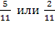;
2) 0 или
3) 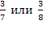.
4. Задача на смекалку.
Пришел из школы ученик
И папе с мамой говорит:
“Задачку задали у нас,
Ее решал я целый час.
И вышло у меня в ответе -
Два землекопа и две трети!”
- Правильно ли он решил задачу? Почему?
VI. Выставление оценок за урок. Запись домашнего задания. (слайд 15)

